Projektwoche Nachhaltigkeit

# 

Klassen 3a und 2b

Sport NMS Faistenau

# Nachhaltigkeit im Werkraum

Unter dem Motto „Kleiderrettung“ haben wir alte Kleidungsstücke und Textilien zu etwas Besonderem gemacht. Lea und Julia haben eine Tischdecke zum Andenken an die kürzlich verstorbene Johanna R. gemacht.

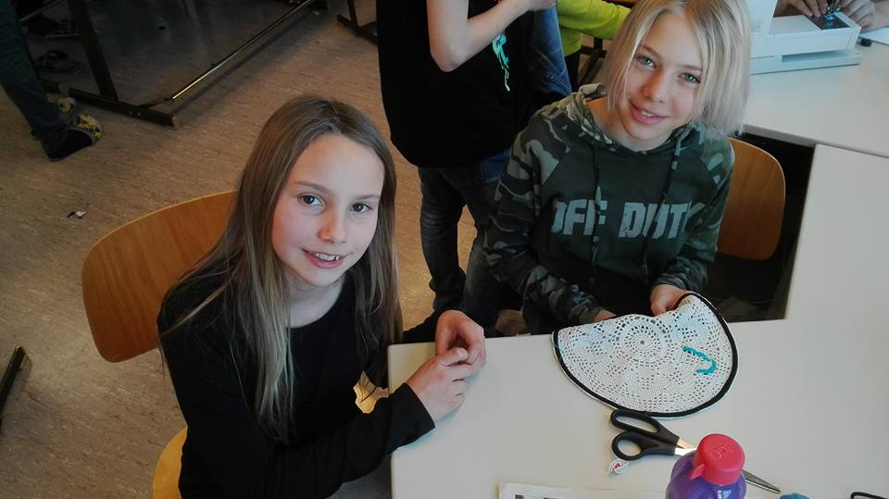

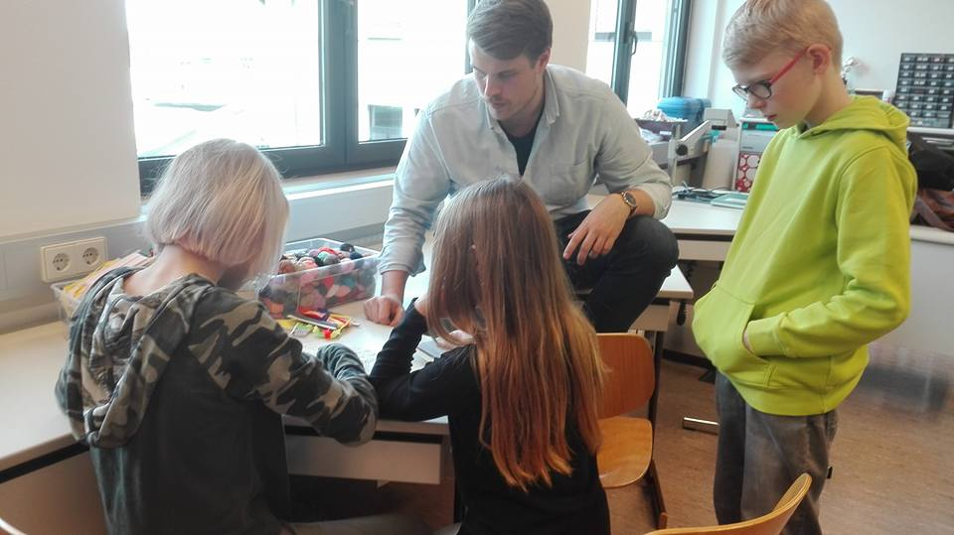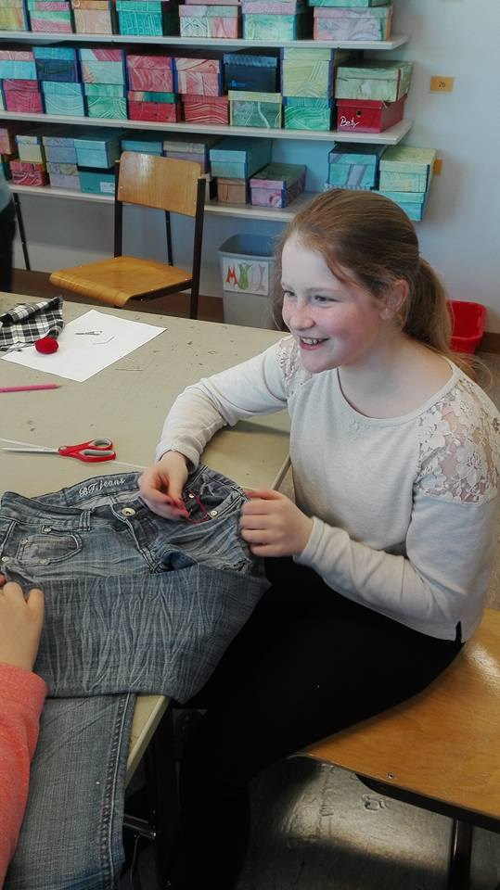Man kann aus jedem Loch und Fleck etwas Neues und Einzigartiges machen, so wie Melanie auf diesem Bild. Sie hat durch unterschiedliche Gestaltungsmethoden einer alten Jeans zu neuem Glanz verholfen.

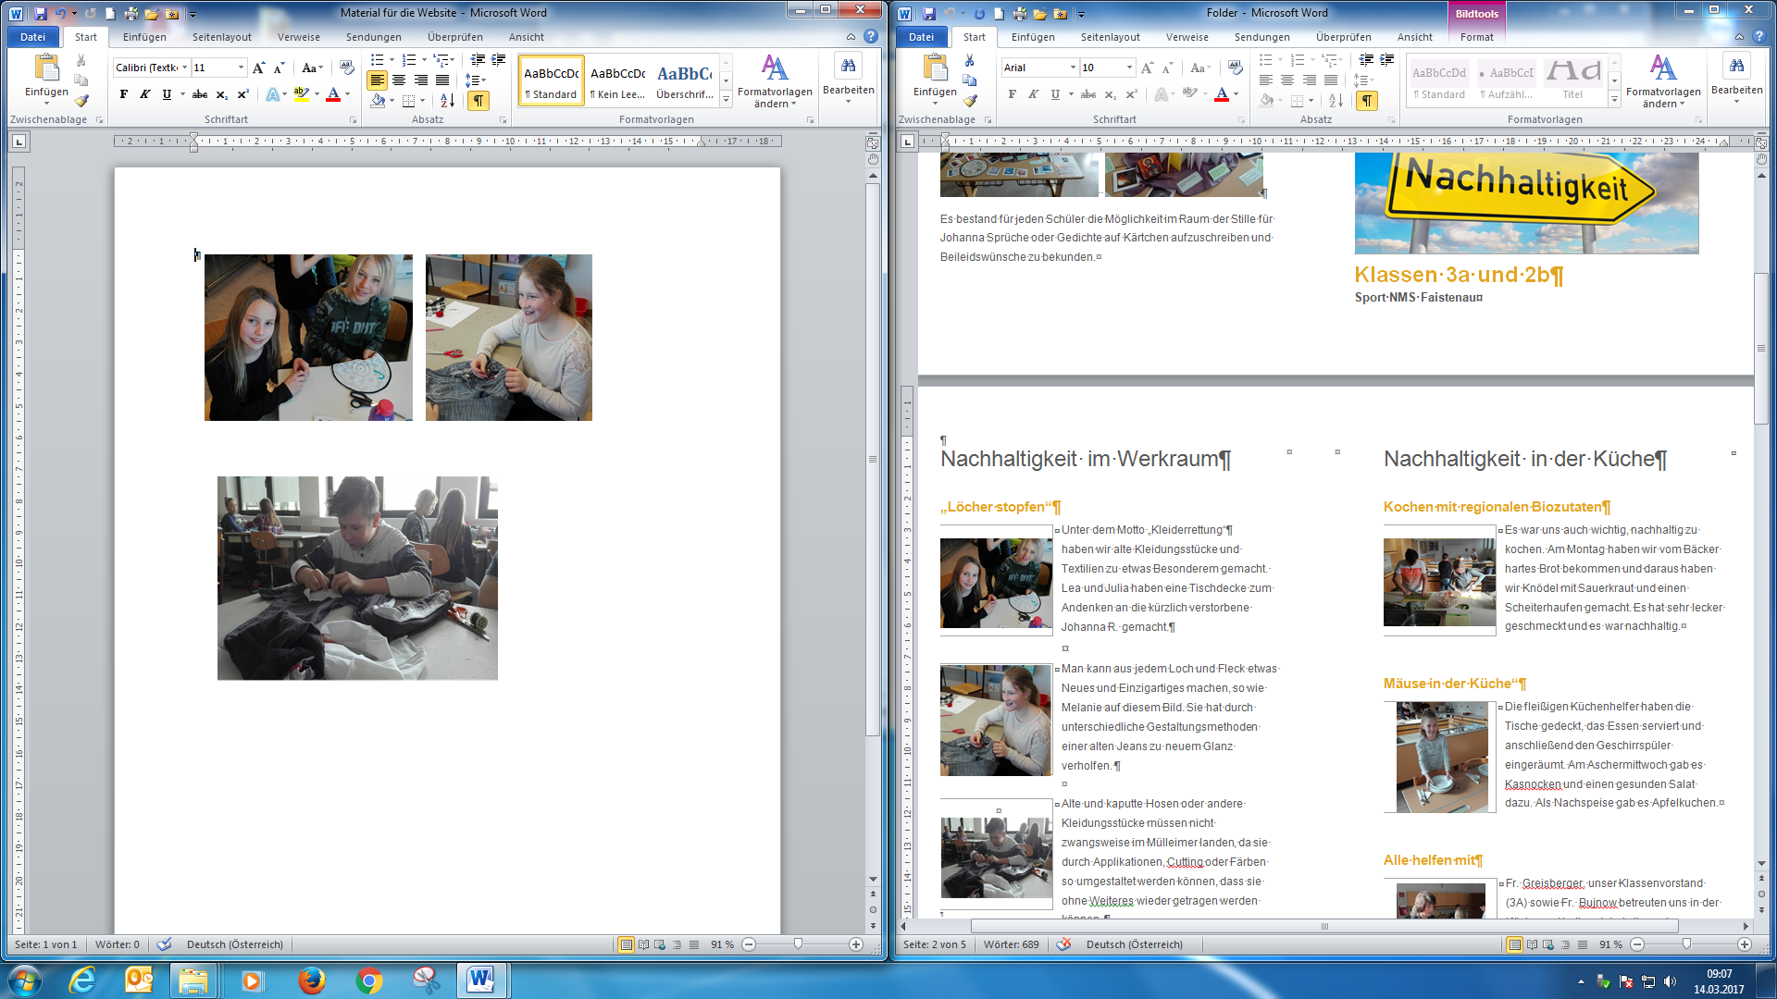Alte und kaputte Hosen oder andere Kleidungsstücke müssen nicht zwangsweise im Mülleimer landen, da sie durch Applikationen, Cutting oder Färben so umgestaltet werden können, dass sie ohne weiteres wieder getragen werden können.

# Nachhaltigkeit in der Küche

Es war uns auch wichtig, nachhaltig zu kochen. Am Montag haben wir vom Bäcker hartes Brot bekommen und daraus haben wir Knödel mit Sauerkraut und einen Scheiterhaufen gemacht. Es hat sehr lecker geschmeckt und es war nachhaltig.

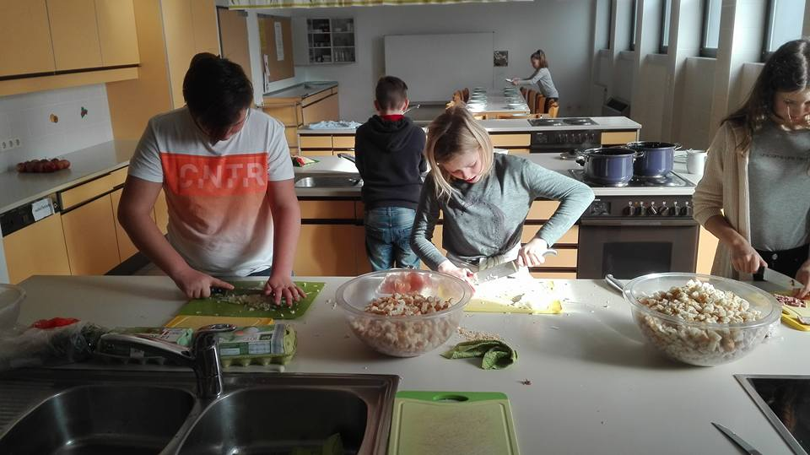

Die fleißigen Küchenhelfer haben die Tische gedeckt, das Essen serviert und anschließend den Geschirrspüler eingeräumt. Am Aschermittwoch gab es [Kasnocken](http://www.chefkoch.de/rs/s0/kasnocken/Rezepte.html) und einen gesunden Salat dazu. Als Nachspeise gab es Apfelkuchen.

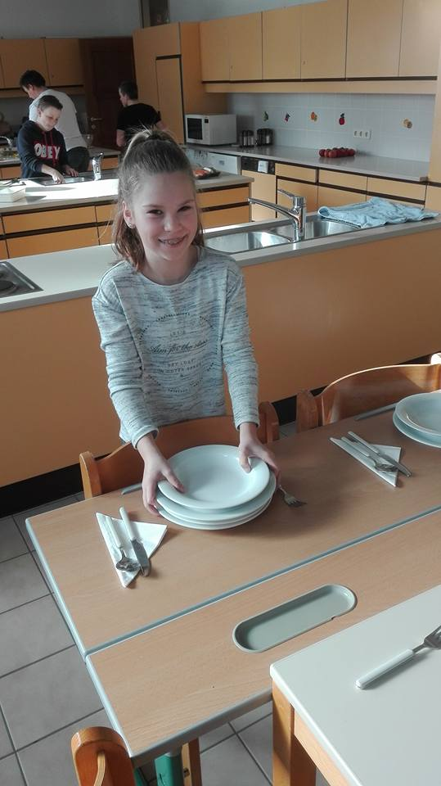

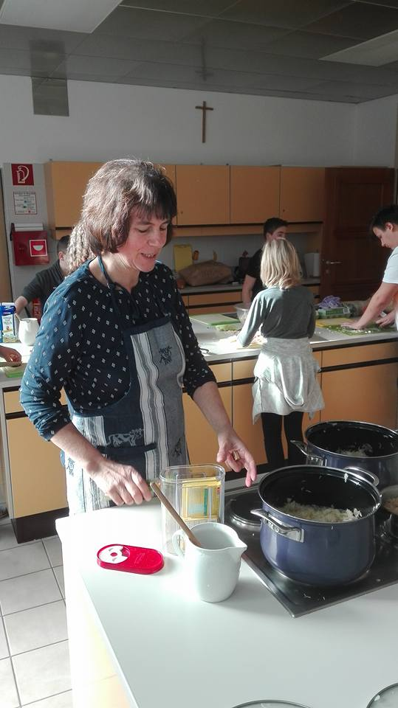Fr. Greisberger, unser Klassenvorstand (3A) sowie Fr. Bujnow betreuten uns in der Küche und hatten dabei alles unter Kontrolle. Wir bedanken uns bei der Bäckerei Eder für die vielen Sachspenden.

# Besuch bei der Bäckerei Eder

Heute war ich (Timo) mit meiner Gruppe in der Bäckerei Faistenau. Der Bäckermeister Johann hat uns viel über die Backstube erzählt. Als erstes haben wir einen Teig für Semmeln und Schurgebäck gemacht. Zuerst zeigte er uns ein paar Dinge und danach durften wir dann selber Brotformen aus Teig machen. Ich lernte viele Sachen dazu. Ich probierte viele Sachen aus es war sehr lustig. Aber es war halt nicht so schön wie bei Johann. Danach legte er alles auf die Backbleche und gab sie in einen großen Ofen. Besonders gut finde ich, dass alles aus biologischer Herstellung kommt und alles im Ort hergestellt wird.

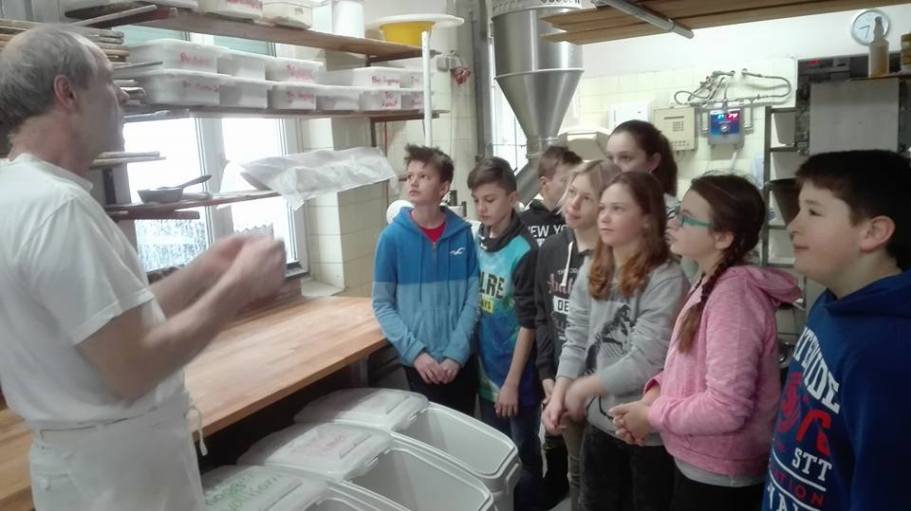

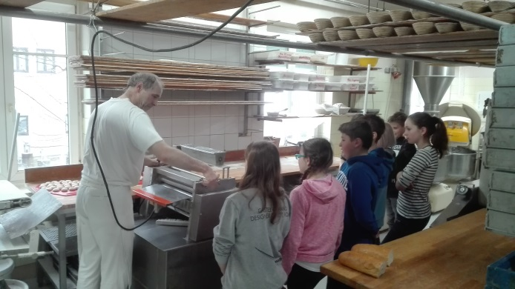

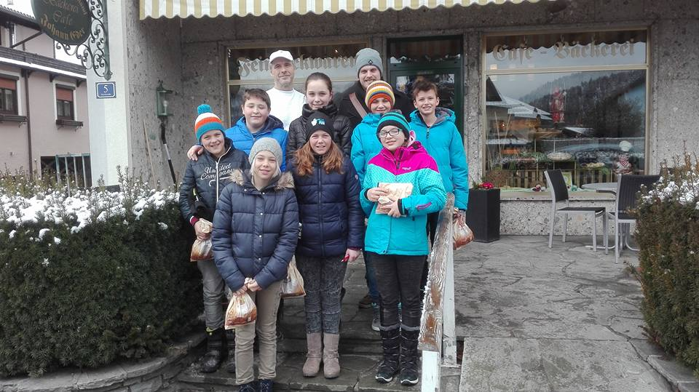

Das Repair Café bei uns zu Gast

Heute waren vier Herren vom Repair Cafe bei uns und versuchten einen ganzen Vormittag mit uns verschiedene Elektrogeräte wie z.B. Staubsauger, Mixer, Bügeleisen, ferngesteuerte Autos und vieles mehr zu reparieren.

Zwischendurch gab es Nudelsalat mit Gebäck und Kuchen, welche wir am Vortag zubereiteten.

Nach der Pause versuchte einer der netten Männer Frau Köhnleins Staubsauger zu reparieren, aber es gelang ihm nicht. Als er nämlich etwas öffnete, sprang eine voll zerknitterte Feder heraus.

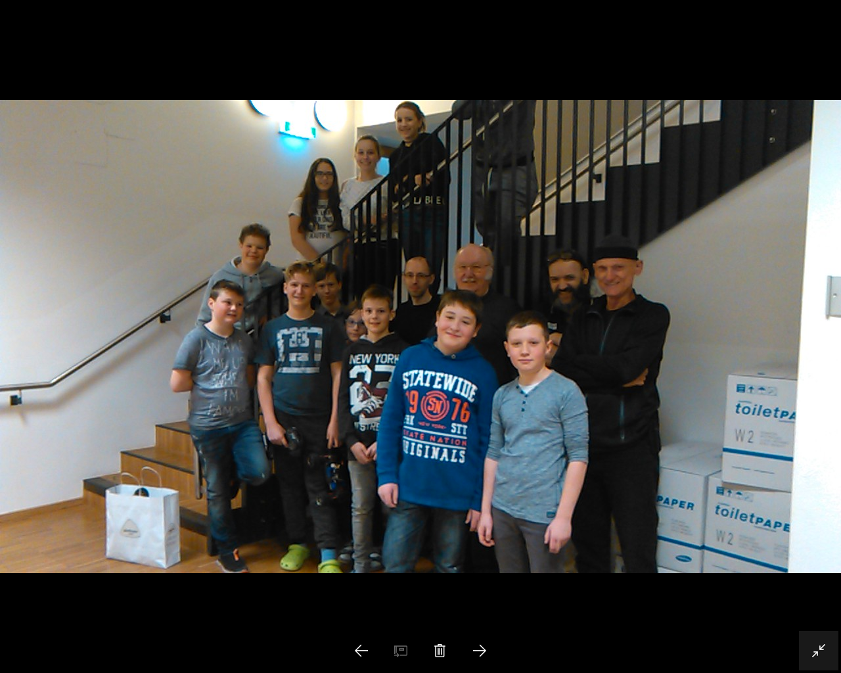 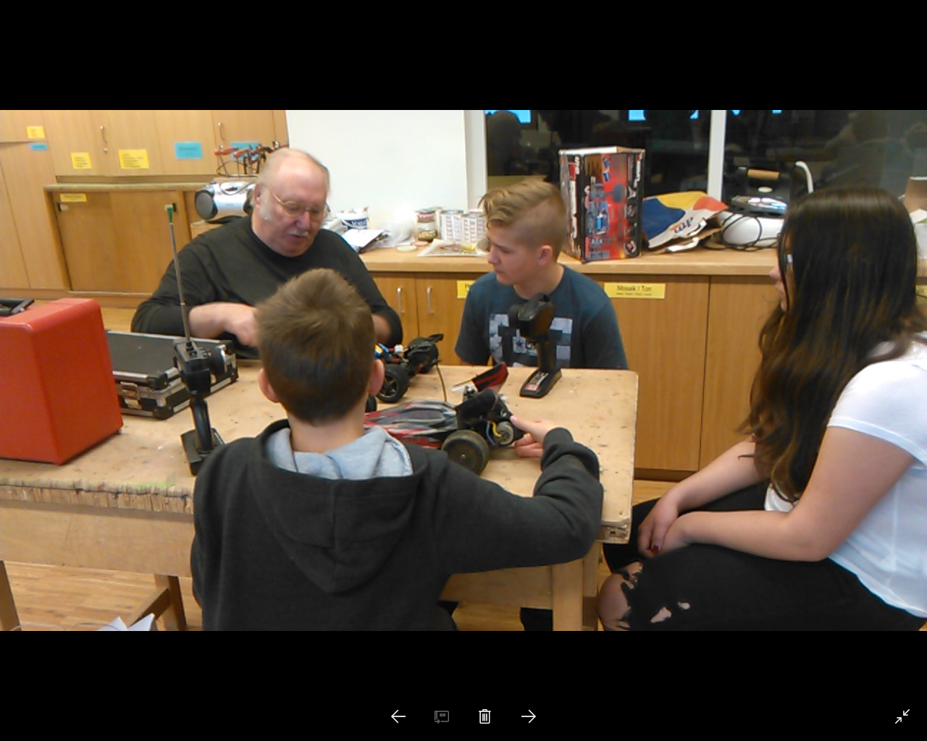 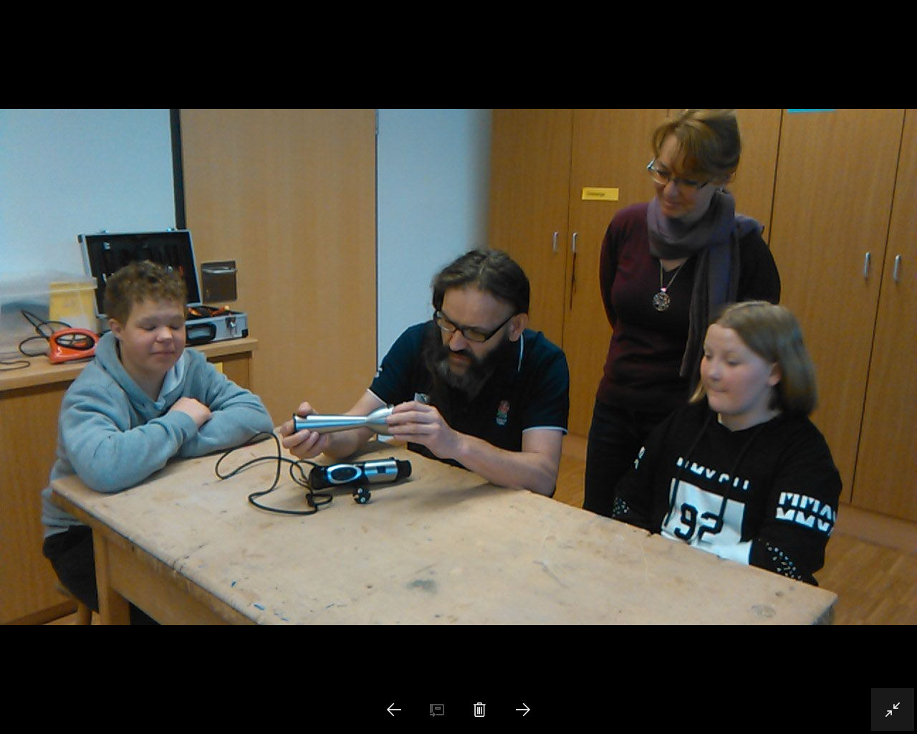 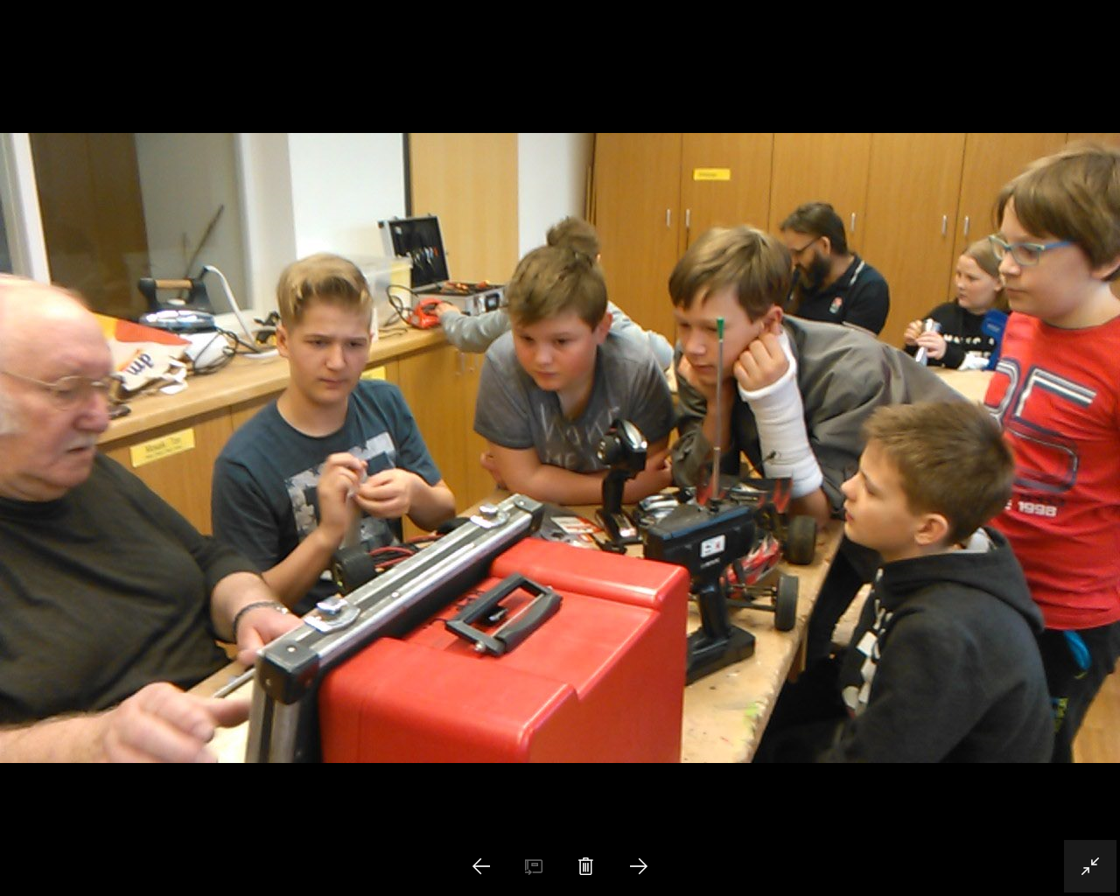

LINK zum Repair Café: <https://repaircafe.org/de/locations/repair-cafe-salzburg/>

# Tauschbörse zum Abschluss

Die Tauschbörse am letzten Tag der Projektwoche war ein voller Erfolg. Viele verschiedene Gegenstände tauschten den Besitzer und es wurde eifrig um einzelne Objekte gefeilscht.

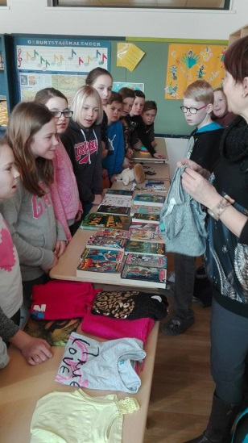 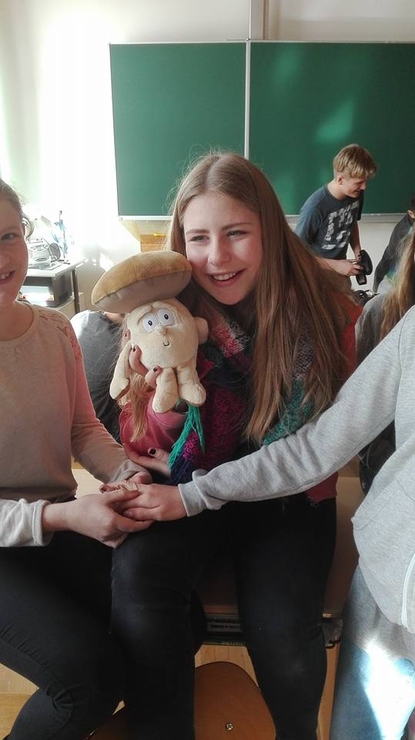 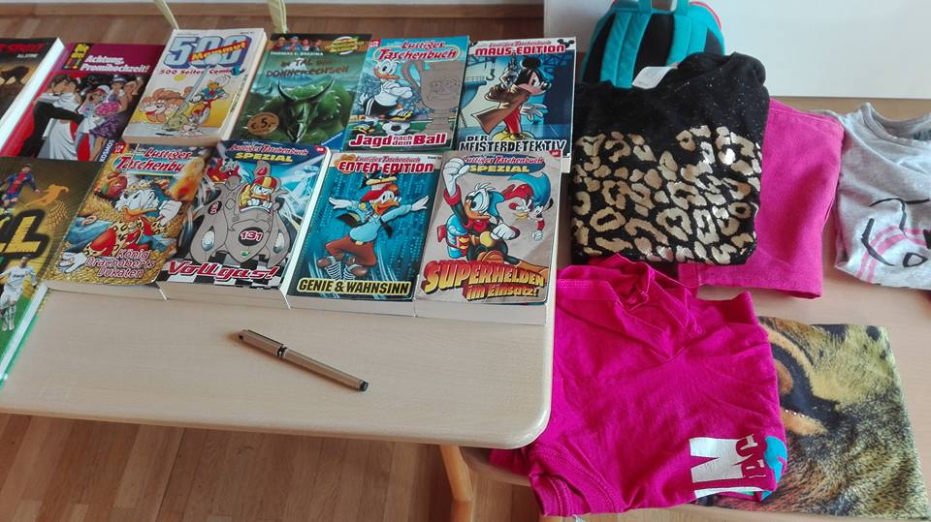

Abschlussfoto:

